Dioda jako usměrňovač
Úkol: Ověřte vlastnosti Si diody jako sériového a paralelního usměrňovače

Pokyny pro měření
Sériový usměrňovač
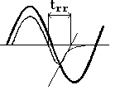
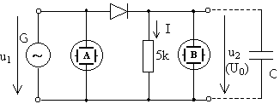
u₁
u₂
Postup:
- Zapojte diodu jako sériový usměrňovač podle obr.1, zobrazte průběhy vstupního a výstupního napětí na osciloskopu pro nízký kmitočet (cca 100Hz) a pro vyšší kmitočet (cca 10kHz a více podle typu diody tak, aby byl vidět projev zotavovací doby). Pro určení zotavovací doby zvolte takový kmitočet, při kterém překmit do záporné půlperiody nepřekročí polovinu amplitudy vstupního napětí. Průběhy překreslete, okótujte a určete zotavovací dobu.
- Na výstup usměrňovače zapojte filtrační kondenzátor a zakreslete průběhy z osciloskopu
- pro nízký kmitočet (cca 1kHz) s kondenzátorem
C = 10nF , 100nF, 1µF.
- pro vyšší kmitočet (cca 10kHz) opět se stejnými
kondenzátory a průběhy porovnejte.
- Pro kmitočty 100Hz a 10kHz určete usměrňovací účinnost usměrňovače
$η_{\text{\%}}=\frac{U_{0}}{U_{1m}}⋅\text{100}$
U_{1m} je amplituda vstupního napětí
U₀ je stř. hodnota výstupního napětí (změřte
osciloskopem bez kondenzátoru na výstupu)
(U₀=U_{2m}/¶ pro jednocestný usm. a harm. průběh)

Obrázek1: Sériový usměrňovač a určení
zotavovací doby
.
Napětí u₂ je obrazem proudu I.

A,B – vstupy osciloskopu
G - generátor funkcí

Měření U₀ osciloskopem je vhodné, protože multimetry mají omezené kmitočtové vlastnosti.

Paralelní usměrňovač
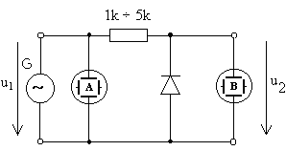
- Zapojte diodu jako paralelní usměrňovač podle obr.2.
- Zakreslete průběhy z obrazovky pro kmitočet 100Hz, 1kHz, 50kHz. Při vyšších kmitočtech dojde k deformaci u₂ jako projev zotavovací doby.
- Průběhy okótujte a při kmitočtu 100Hz
odečtěte hodnotu napětí U (úbytek napětí na
diodě v propustném směru).
- Z průběhů určete pro kmitočty podle bodu 2 fázové posuny výstupního napětí
vzhledem k výstupnímu napětí.
- (V případě, že by se, vzhledem parametrům
diody, fázový posun neprojevil, zvyšujte
kmitočet, až uvedený jev nastane).
u₁
u₂
ϕ
Up_{P}
u₁
u₂

Obrázek 2: Paralelní usměrňovač a průběhy napětí

Měření a jeho vyhodnocení
Průběhy pozorované na osciloskopu zakreslete, proveďte popis os a vyhodnoťte !

Závěr:

Teoretické poznámky

Dynamický režim polovodičové diody
Rychlost klesání proudu diodou při poklesu napětí je závislá i na parazitních parametrech jako je např. seriová indukčnost přívodů (cca 100nH) a seriový odpor (cca 0,2 Ω).
Parametry skutečné diody jsou v praxi závislé na řadě parazitních vlivů.
R_{P}
C_{T}
C_{D}
D
R_{S}
L_{S}
R_{P} - svodový odpor diody (uplatní se
v závěrném směru)
C_{D} - difúzní kapacita (uplatní se
v propustném směru)
C_{T} - bariérová kapacita (uplatní se
v závěrném směru)
R_{S} - odpor materiálu diody a odpor
přívodů (10⁻¹ - 10² Ω)
L_{S} - indukčnost přívodů
D - ideální dioda

Obrázek 1: Náhradní schéma diody z lineárních obvodových prvků

Konkrétní náhradní schéma je třeba vždy sestavovat podle podmínek za kterých bude dioda pracovat, především podle rychlosti dějů, které bude zpracovávat.
C_{p} - bariérová a difuzní kapacita C_{T} + C_{D}
R_{d} - dynamický odpor diody
R_{P}
R_{d}
C_{p}
R_{S}

Obrázek 2: Náhradní schéma diody pro nízké kmitočty

Náhradní odpor diody
α
I_{F1}
U_{F1}

$R_{S}=\frac{U_{\text{F1}}}{I_{\text{F1}}}$Statický odpor R_{S}
pro konkrétní bod charakteristiky

Dynamický odpor R_{d} - je dán strmostí VA charakteristiky (v propustném směru se blíží nule)
$$R_{d}=\frac{m_{U}}{m_{I}} \text{.} \text{tgα}$$
Pro oblast prahového napětí jsou oba odpory přibližně stejné
a rovnají se v podstatě odporu polovodičového materiálu.
Obrázek 3: Statický a dynamický odpor z VA-charakteristiky

Jedním z mezních parametrů diody, který určuje její užitné vlastnosti je dynamický parametr označovaný jako doba závěrného zotavení t_{rr} (Reverse Recovery). Udává, jak rychle dioda dokáže přejít z propustného do závěrného režimu a blokovat průchod proudu. Dioda se tedy stává nevodivou až po uplynutí doby závěrného zotavení t_{rr}. Pro Schottkyho diody a diody GaAs je t_{rr} řádově 10⁻¹²s. Tuto dobu lze stanovit z časové závislosti i_{D}(t). Zotavovací dobu je možné také určit z průběhu výstupního napětí u₂ (viz první úloha zadání), které je obrazem proudu protékajícího diodou. Pro její určení se používá např. tečny k překmitu (jak je naznačeno na obrázku v zadání, nebo časový interval pro pokles na 1/10 velikosti překmitu.
Při změně polarity napětí na diodě pokles proudu pokračuje i do záporných hodnot, protože dochází k postupnému odčerpávání injektovaných minoritních nosičů náboje, které se v diodě nahromadily při propustné polarizaci. Tzn., že postupně dochází k opětnému rozšíření oblasti prostorového náboje.

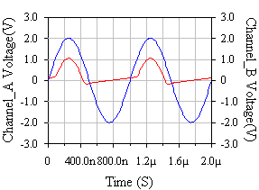  1MHz  c | 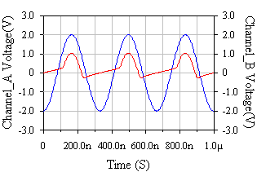  3MHz
Uvedené průběhy byly získány simulací v programu Multisim pro diodu BA 228.  Z průběhů je zřejmé, že při určitém kmitočtu se dioda jako usměrňovač stává nepoužitelnou. | 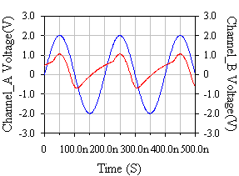  5MHz  e

Obrázek 4: Příklady průběhů výstupního napětí sériového usměrňovače
pro diodu BA 228

